K-TAG Service Mode per ECU DENSO Hyundai, Mitsubishi, Isuzu e Subaru.
5 nuovi protocolli per leggere, scrivere e clonare senza aprire la centralina pick-up, SUV, LCV e truck dei più noti brand asiatici.
--
K-TAG Service Mode. Lettura e scrittura totale per ECU DENSO Hyundai, Mitsubishi, Isuzu e Subaru.
Mitsubishi Outlander e L200, Isuzu N-Series, Subaru Forester, Outback, Hyundai Mega Truck e moltissimi altri da oggi supportati in Service Mode.

Pick-up, SUV, LCV e Truck dei più noti brand asiatici si aggiungono alla Lista Veicoli Alientech. Grazie a 5 nuovi protocolli K-TAG Service Mode, da oggi puoi intervenire senza aprire la centralina per leggere, scrivere e clonare queste centraline:
DENSO 275700-4873 HYUNDAI
DENSO 4D56 MITSUBISHI
DENSO RA6 MITSUBISHI
DENSO CJ SUBARU
DENSO 275700-1534 ISUZU
Si tratta di centraline DENSO equipaggiate su veicoli certamente molto diffusi in Asia e Sud America, ma non solo. Mezzi, anche da lavoro, in produzione dal 2006 a oggi. In lista, per esempio, si aggiungono Hyundai Mega Truck del 2020 e Mitsubishi L200 del 2019.
TAB Veicoli
Più Service Mode. Più vantaggi. Più lavoro.
Grazie a questo aggiornamento, le centraline su cui puoi intervenire in Service Mode aumentano e il tuo lavoro trae solo vantaggi. Più semplicità di intervento, più velocità. Operazioni, anche complesse, diventano all’ordine del giorno e tu puoi offrire molto di più, in minor tempo e con un margine di errore notevolmente ridotto.
Più agilità a pieno carico e minori consumi!
Grazie al software di rimappatura Alientech ECM Titanium si può intervenire sulla limitazione della coppia e della quantità carburante iniettata, sbloccando il potenziale del motore. Questo permetterà al mezzo di muoversi più agilmente a pieno carico e di ridurre notevolmente i consumi.

Nelle immagini di riferimento ci sono le mappe più interessanti, utili per alcuni upgrades meccanici: riscalamento sensori per turbina maggiorata, disattivazione sonda lambda per scarico diretto, calibrazione per iniettori maggiorati e limitazioni di giri e velocità massima.

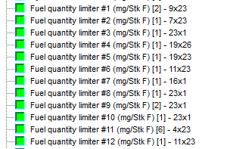
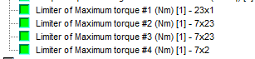

Una nota per la ECU DENSO CJ SUBARU: è montata su berline e SUV come Subaru Liberty e Forester alimentati a motori a benzina
